|  |  |
| --- | --- |
| logo-dai-hoc-gia-dinh | **BỘ GIÁO DỤC VÀ ĐÀO TẠO**  **TRƯỜNG ĐẠI HỌC GIA ĐỊNH**  **KHOA CÔNG NGHỆ THÔNG TIN** |

**TIỂU LUẬN**

**Lập Trình Hướng Đối Tượng**

**TÊN ĐỀ TÀI**

**LẬP TRÌNH PHẦN MỀM QUẢN LÝ**

**HÀNG HÓA**

**Giảng viên hướng dẫn: ThS. LÊ HUỲNH PHƯỚC**

**Sinh viên thực hiện: NGUYỄN MINH TUẤN**

**MSSV: 2008110220**

**Lớp: K14DCPM01**

*Học kỳ 2, ngày 22 tháng 04 năm 2022*

**Menu**

**1. Hiện trạng và yêu cầu 2**

1.1 Hiện trạng: 2

1.2 Yêu cầu: 2

**2. Thiết kế 2**

2.1 Sơ đồ class: 2

2.2 Menu chính: 3

**3. Cài đặt và thử nghiệm: 4**

**4. Tổng kết: 5**

4.1 Kết quả đạt được: 5

4.2 Đánh giá ưu khuyết điểm: 5

4.2.1 Ưu điểm: 5

4.2.2 Khuyết điểm: 5

4.3 Hướng phát triển tương lai: **5**

1. **Hiện trạng và yêu cầu**
   1. Hiện trạng:
   2. Yêu cầu:

Danh sách các công việc sẽ được hỗ trợ thực hiện trên máy tính (dựa theo tóm tắt yêu cầu đã cho).

Chương trình cho phép:

Người quản lý có thể:

1. Tra cứu hàng hoá trong kho(theo loại , mã)
2. Thêm hàng hoá vào kho
3. Xoá hàng hoá trong kho
4. Sắp xếp hàng hoá trong danh sách theo bản chữ cái
5. Sửa thông tin của hàng hoá
6. Thống kê hàng hoá trong kho(theo đơn giá, số lượng tồn kho)
7. Báo cáo hàng hóa
8. In thông tin hang hóa(theo loại)
9. Đọc file
10. **Thiết kế**
    1. Sơ đồ class:

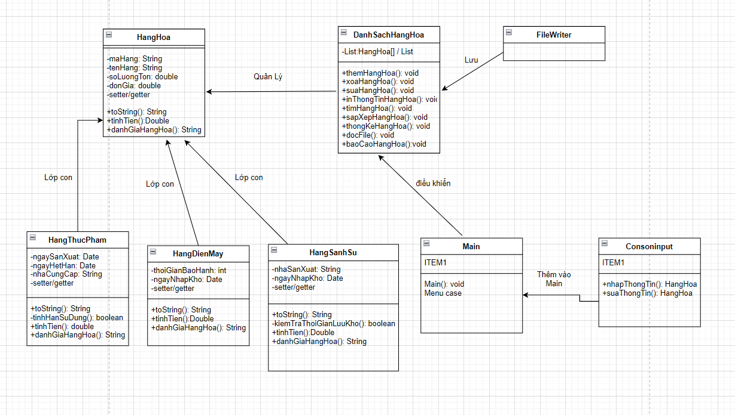

* 1. Menu chính:

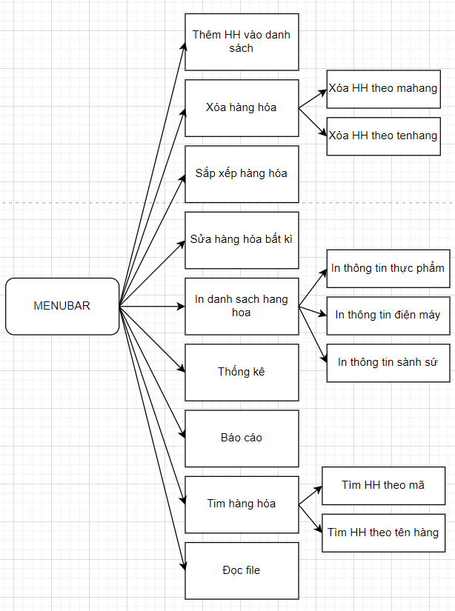

1. **Cài đặt và thử nghiệm:**

Trong quá trình thực hiện code, máy tính của em không thể nào chạy được code do lỗi từ máy hoặc xung đột các phần mềm trong máy. Vì khi fix lỗi không thấy lỗi trong quá trình code nhưng vẫn không chạy được code. Đây là một sơ suất nghiêm trọng em xin nhận phần lỗi về mình.

Em sẽ cố gắng khắc phục và bảo trì code sao cho hợp lí. Do tay nghề còn non trẻ trong việc code nên còn nhiều thiếu sót. Mong thầy bỏ qua cho.

**4. Tổng kết:**

4.1 Kết quả đạt được:

-Chưa hoàn thành các yêu cầu của khách hàng đề ra

-Hiểu được lập trình hướng đối tượng là như thế nào

-Được thực hành làm một sản phẩm thực tế có thêm kinh nghiệm lập trình code trong tương lai

4.2 Đánh giá ưu khuyết điểm:

4.2.1 Ưu điểm:

-Dễ dàng thao tác và sử dụng

-Đa phương tiện giúp hỗ trợ người dùng tốt hơn

-Vì sử dụng Array List giúp thoải mái trong việc phân chia số lượng

4.2.2 Khuyết điểm:

-Tuy hoàn thành sản phẩm cho khách hàng nhưng vẫn chưa hài lòng về phần mềm vì code còn sơ sài, chưa được bảo mật.

-Source code chưa được đẹp gây mất thẩm mĩ người xem

-Sản phẩm chưa thể đưa vào thực tiễn cần tìm và sửa lỗi dữ liệu.

4.3 Hướng phát triển tương lai:

**-**Sẽ cập nhật thêm nhiều chức năng mới lạ và giao diện thú vị như chèn quảng cáo, thêm âm thanh và âm nhạc cho phần mềm, hỗ trợ người dùng bằng giọng nói.

-Cải thiện UI/UX cho người dùng dễ dàng và đẹp mắt hơn.